Índice
Control de versiones 2
Manual de Usuario: Análisis FODA (Módulo /context-scope/foda) 3
1. Consideraciones Metodológicas Previas 3
2. Instrucciones de Acceso al Módulo 4
3. Descripción de la Interfaz 4
3.1 Estados del Análisis 5
4. Gestión de Análisis Devueltos u Observados 5
5. Generación de Factores mediante el Asistente de Inteligencia Artificial 5
6. Estructura de la Matriz FODA 6
6.1 Adición de Nuevos Factores 7
6.2 Edición de Factores Existentes 7
6.3 Eliminación de Factores 8
6.4 Ordenamiento y Visualización de Contenido Extenso 8
6.5 Restricciones de Edición y Modo de Solo Lectura 9
7. Envío del Análisis FODA al Flujo de Aprobación 9
7.1 Paso 1:Procedimiento de Envío a Revisión 9
7.2 Paso 2: Configuración del Flujo de Aprobación 9
7.3 Paso 3: Seguimiento y Monitorización del Flujo 10
7.4 Paso 4: Publicación Final del Análisis FODA 10
8. Generación de Nuevas Versiones a partir de un Análisis Finalizado 11
9. Registro Histórico y Trazabilidad de Versiones 11
10. Consideraciones Finales y Directrices del Sistema 12

Control de versiones
Fecha | Autor | Version | Comentario
18-08-2026 | German Ormeño | 1.00 | Creacion Inicial

Manual de Usuario: Análisis FODA (Módulo /context-scope/foda)
El presente módulo está diseñado para facilitar la identificación y evaluación estructurada de las Fortalezas, Oportunidades, Debilidades y Amenazas de la organización. Esta herramienta constituye el requerimiento normativo mínimo estipulado por la ISO 27001 para la determinación del contexto organizacional.
Para la elaboración de la matriz, el sistema permite el ingreso manual de los factores o la generación asistida mediante la integración de un Asistente de Inteligencia Artificial. Una vez que el documento ha sido estructurado en su totalidad, el análisis debe ser sometido a un flujo de aprobación formal previo a su publicación y entrada en vigencia como registro oficial.
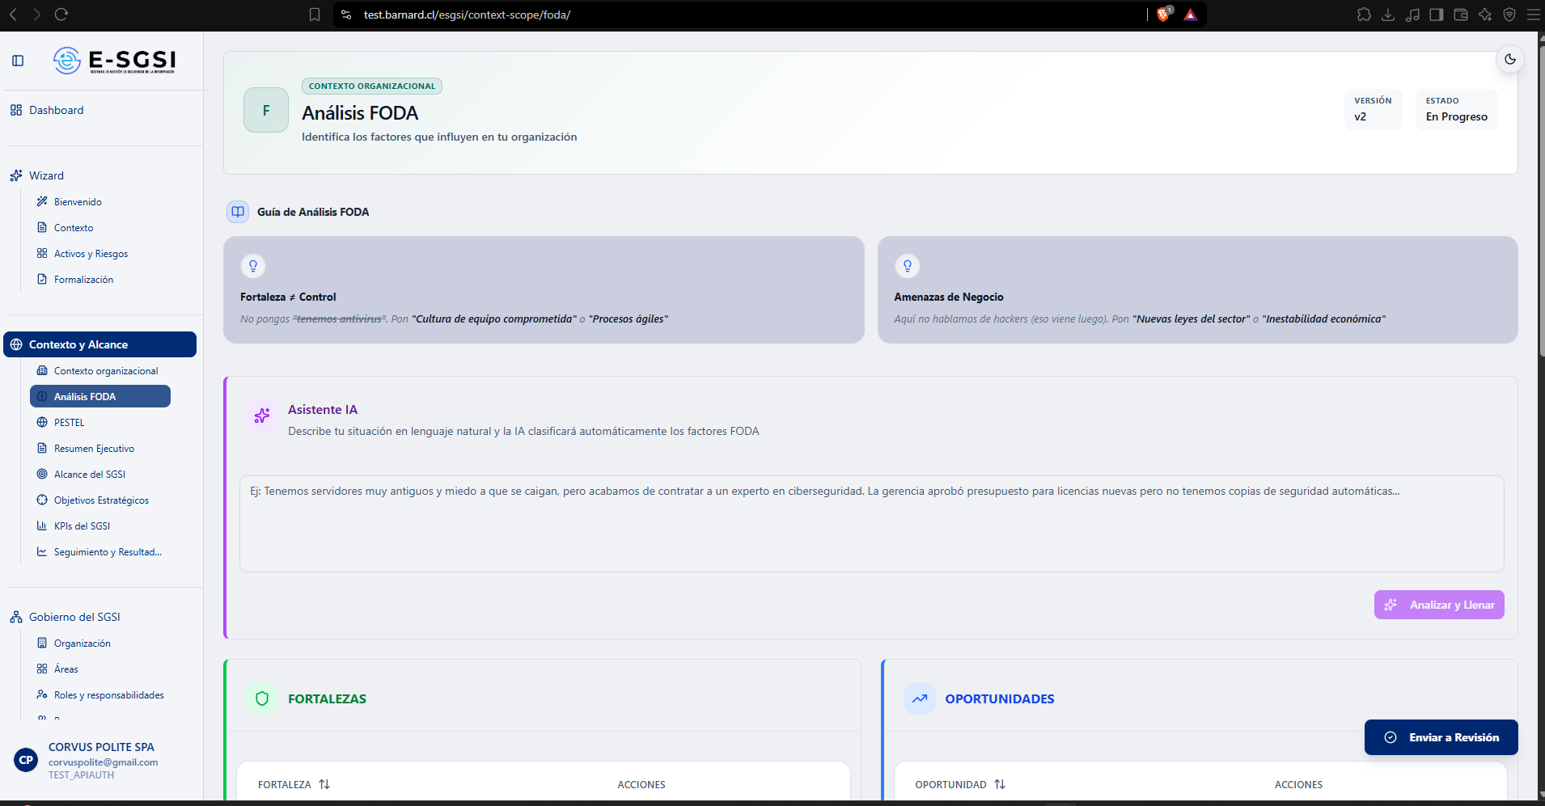

1. Consideraciones Metodológicas Previas
- Diferenciación entre Fortalezas y Controles de Seguridad: Es fundamental no confundir las fortalezas organizacionales (propias del modelo de negocio y cultura) con las herramientas técnicas o controles de seguridad implementados. Por ejemplo, en lugar de registrar características operativas (ej. "se cuenta con software antivirus"), se deben consignar atributos estratégicos tales como "Cultura organizacional comprometida con la seguridad" o "Agilidad en los procesos operativos".
- Enfoque Estratégico de las Amenazas: Las amenazas evaluadas en esta matriz deben circunscribirse a factores externos del entorno corporativo y macroeconómico (tales como "Modificaciones en el marco regulatorio sectorial" o "Inestabilidad económica"). No deben incluirse en este apartado incidentes de ciberseguridad o vectores de ataque técnico, dado que la identificación y tratamiento de dichos riesgos se gestiona a través de un módulo específico y diferenciado dentro del sistema.

2. Instrucciones de Acceso al Módulo
- Autentíquese en el sistema ingresando sus credenciales de acceso.
- En el menú de navegación lateral, despliegue la sección denominada Contexto Organizacional.
- Seleccione la opción Análisis FODA.

Acceso mediante URL Como alternativa de acceso directo, es posible ingresar la ruta /context-scope/foda en la barra de direcciones del navegador web.
ℹ️ Consideraciones sobre Enlaces Directos
Si el ingreso a la interfaz se efectúa a través de un hipervínculo dirigido a una versión en particular (por ejemplo, derivado desde el Resumen Ejecutivo), el sistema desplegará de manera automática dicha iteración en modo de consulta o solo lectura. En el supuesto de que la versión solicitada ya no se encuentre disponible en los registros, la interfaz emitirá el mensaje de error "No se encontró la versión vX en FODA" y redirigirá al usuario a la pantalla principal de la sección.

3. Descripción de la Interfaz
- Encabezado principal: Visualiza el número de versión y el estado actual del documento.
- Guía de Análisis FODA: Panel informativo que provee directrices y recomendaciones metodológicas para la elaboración de la matriz.
- Aviso de devolución: Notificación desplegada de manera exclusiva en caso de que el análisis haya sido observado o rechazado por un revisor durante el flujo de aprobación.
- Aviso de finalización: Banner que indica "Análisis FODA Completado", visible únicamente cuando el registro ha alcanzado su estado de cierre y aprobación final.
- Asistente de Inteligencia Artificial (IA): Herramienta de apoyo a la redacción, disponible estrictamente mientras el análisis permanezca en un estado editable.
- Matriz FODA: Interfaz de trabajo principal dispuesta en un formato de cuadrícula, correspondiente a los cuatro cuadrantes de evaluación (Fortalezas, Oportunidades, Debilidades y Amenazas).
- Botón flotante de acción: Control interactivo ubicado en el extremo inferior derecho de la pantalla. Su funcionalidad se adapta dinámicamente en función del estado actual del análisis.
- Historial de versiones: Registro de trazabilidad que permite consultar las iteraciones previas del documento.

3.1 Estados del Análisis
Estado | ¿Qué significa?
En Progreso | Borrador, editable libremente.
En Configuración | Ya enviaste a revisión, se está armando el flujo de aprobadores. Solo lectura.
En Aprobación | Los aprobadores lo están revisando. Solo lectura.
Pendiente Publicar | Todos aprobaron. Falta que lo publiques. Solo lectura.
Devuelto | Un revisor lo rechazó — debes corregir y reenviar.
Finalizado | Ya se publicó y quedó registrado de forma permanente. Solo lectura.
Vigente | Versión oficial activa. Solo puedes crear una nueva versión.

4. Gestión de Análisis Devueltos u Observados
En el supuesto de que el análisis sea devuelto por el responsable de la revisión, el sistema desplegará un panel de advertencia en la sección superior de la interfaz indicando: "Se devolvió el análisis FODA para corrección". Este aviso detallará la identidad del revisor, la marca temporal (fecha y hora) de la acción y la justificación metodológica correspondiente.
Procedimiento de Corrección: Para subsanar la observación, el usuario deberá analizar la justificación proporcionada, aplicar las modificaciones pertinentes sobre los factores señalados en la matriz y, posteriormente, accionar nuevamente el control Enviar a Revisión. La notificación de devolución se ocultará de manera automática en el momento en que el registro abandone el estado "Devuelto".

5. Generación de Factores mediante el Asistente de Inteligencia Artificial
Esta funcionalidad se encuentra habilitada de forma exclusiva mientras el documento permanezca en estado de edición. El panel del Asistente IA permite la generación automática de factores estructurales a partir de una descripción contextual ingresada en lenguaje natural.
Procedimiento de Generación Asistida:
- Ingrese en el campo de texto provisto una descripción general del contexto de la organización. (Ejemplo: "La infraestructura de servidores presenta obsolescencia tecnológica con riesgo de interrupción de servicio; no obstante, se ha incorporado recientemente personal experto en ciberseguridad...").
- La descripción ingresada debe contener un mínimo de tres palabras. En caso de no cumplir con esta condición, el sistema desplegará una alerta preventiva indicando: "Escribe al menos 3 palabras (X/3)".
- Accione el botón Analizar y Llenar para iniciar el procesamiento computacional.
- El sistema presentará un cuadro de diálogo con el mensaje: "¿Estás seguro que deseas generar con IA?". En este paso se especifica que los elementos generados se adicionarán a los registros existentes sin sobrescribirlos. El usuario deberá seleccionar Sí, generar con IA para ejecutar la acción, o Cancelar para abortar la operación.
- Durante el procesamiento, la interfaz mostrará secuencialmente los siguientes indicadores de estado: "Generando análisis FODA con IA, por favor espera..." y, posteriormente, "Colocando factores en cada sección, por favor espera...".
- Una vez finalizada la ejecución, el sistema emitirá la notificación de éxito: "Análisis FODA generado — Se agregaron X factores a tu análisis".
- A continuación, se desplegará una ventana de reconocimiento de lectura obligatoria. Este aviso establece el margen de error inherente a las herramientas algorítmicas e indica la responsabilidad ineludible del usuario de auditar la información. Para cerrar el cuadro, se debe confirmar seleccionando la opción Entendido, revisaré los datos.
Manejo de Excepciones y Mensajes de Error: Durante el uso de la herramienta, el sistema puede reportar las siguientes incidencias operativas: ausencia de texto ("Escribe una descripción..."), longitud insuficiente del parámetro de entrada ("Texto demasiado corto..."), o interrupciones en la conectividad del servicio ("Error al generar análisis...").
⚠️ Consideración de Auditoría: Los factores estructurados por el Asistente IA constituyen únicamente una propuesta inicial de trabajo. Es un requerimiento indispensable que el responsable del análisis valide, ajuste o elimine los elementos generados antes de someter la matriz al flujo de aprobación final.

6. Estructura de la Matriz FODA
La matriz de análisis se despliega en la interfaz gráfica bajo una disposición de cuadrícula de 2×2. Cada cuadrante, correspondiente a los distintos factores de evaluación, se encuentra diferenciado visualmente mediante una codificación cromática y un ícono representativo, estructurándose de la siguiente manera:
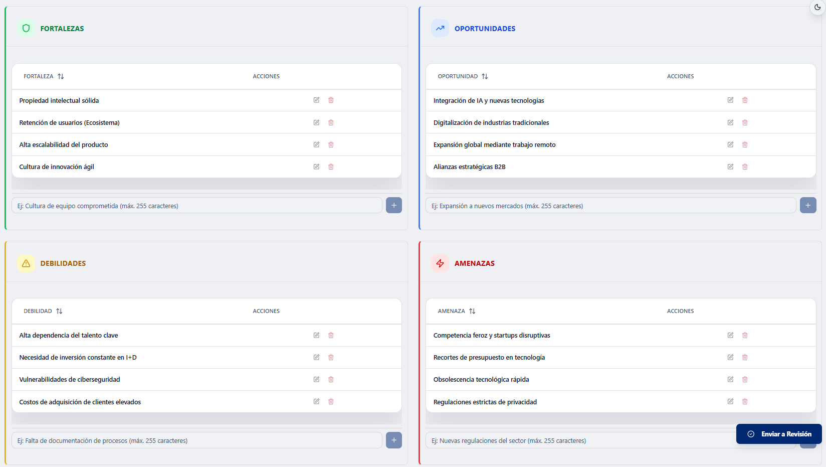
Cuadrante | Color | Ícono | Ejemplo
Fortalezas | Verde | Escudo | "Cultura de equipo comprometida"
Oportunidades | Azul | Tendencia | "Expansión a nuevos mercados"
Debilidades | Amarillo | Objetivo | "Falta de documentación de procesos"
Amenazas | Rojo | Alerta | "Nuevas regulaciones del sector"

6.1 Adición de Nuevos Factores
Para incorporar un nuevo elemento a la matriz de análisis, el usuario debe proceder con las siguientes instrucciones operativas:
- Seleccione el campo de entrada de texto ubicado en la sección inferior del panel correspondiente al cuadrante a modificar.
- Ingrese la descripción del factor (la interfaz provee un texto de ejemplo contextualizado para orientar la redacción en cada cuadrante).
- Confirme la acción presionando la tecla Enter o haciendo clic en el control de adición (botón +).
Reglas de Validación y Restricciones del Sistema:
- Longitud de caracteres: La descripción del factor debe contener una extensión mínima de 3 y máxima de 255 caracteres. Si no se alcanza la longitud mínima exigida, el control de guardado permanecerá inactivo y la interfaz mostrará la advertencia: "Debes escribir al menos 3 letras (X/3)".
- Prevención de duplicidad: El sistema prohíbe el registro de factores con descripciones idénticas dentro de un mismo cuadrante (la validación omite la distinción entre mayúsculas y minúsculas). En caso de detectar un registro duplicado, el sistema emitirá una alerta de validación (ejemplo: "Ya existe una fortaleza con la misma descripción").
- Confirmación de registro: Tras la validación y el almacenamiento exitoso del dato, el sistema emitirá la notificación de confirmación: "Se guardó correctamente el factor".

6.2 Edición de Factores Existentes
Para modificar la descripción de un elemento previamente registrado, el usuario debe proceder según las siguientes indicaciones:

- Localice el factor a modificar dentro del panel y seleccione el control de edición (representado por un ícono de lápiz) ubicado en la fila correspondiente.
- El sistema desplegará un cuadro de diálogo denominado "Editar fortaleza" (o el nombre del cuadrante respectivo), presentando el texto actual del registro. La modificación de este campo se encuentra sujeta a las mismas reglas de validación paramétrica descritas en el apartado de creación (longitud y prevención de duplicidad).
- Para aplicar y conservar las modificaciones, accione el botón Guardar; en caso de querer descartar los cambios, seleccione Cancelar.
Manejo de Excepciones durante la Edición:
- Ausencia de datos: Si se intenta guardar el registro tras haber eliminado todo su contenido, el sistema bloqueará la acción y emitirá la alerta: "No se puede guardar información vacía.".
- Duplicidad de datos: Si la edición resulta en una descripción idéntica a la de otro factor ya existente dentro del mismo cuadrante, el sistema rechazará la operación para mantener la integridad de los registros.

6.3 Eliminación de Factores
Para remover un elemento previamente registrado en la matriz, el usuario debe seguir el siguiente procedimiento:
- Localice el factor correspondiente y seleccione el control de eliminación (representado por un ícono de papelera) situado en la fila del registro.
- El sistema desplegará un cuadro de diálogo requiriendo confirmación mediante el siguiente mensaje: "¿Eliminar fortaleza? — ¿Estás seguro de que deseas eliminar la fortaleza '[descripción]'? Esta acción no se puede deshacer." (El término "fortaleza" variará según el cuadrante seleccionado).
- Para ejecutar el borrado, accione el botón Eliminar; de lo contrario, seleccione Cancelar para abortar el proceso y conservar el registro.
⚠️ Advertencia de Irreversibilidad
La eliminación de un factor constituye una acción definitiva y no susceptible de reversión dentro de la versión vigente del documento. Se recomienda proceder con cautela al ejecutar esta operación.

6.4 Ordenamiento y Visualización de Contenido Extenso
- Ordenamiento: Para organizar los registros de forma alfabética, el usuario debe seleccionar el encabezado de la columna correspondiente.
- Visualización: En caso de que la longitud de una descripción exceda el espacio disponible en la cuadrícula y se muestre truncada, es posible visualizar el texto íntegro posicionando el cursor sobre el elemento (mediante la funcionalidad de texto emergente o tooltip) o, alternativamente, accediendo al control de edición del registro.

6.5 Restricciones de Edición y Modo de Solo Lectura
Una vez que el análisis alcanza el estado de completitud o cuando su flujo de aprobación entra en vigencia (abarcando los estados: En Configuración, En Aprobación, Pendiente Publicar, Finalizado o Vigente), los cuatro cuadrantes de la matriz pasarán automáticamente a un estado de bloqueo temporal.
Durante este período de solo lectura, se aplicarán las siguientes restricciones operativas:
- Las funciones de adición, modificación y eliminación de factores quedarán inhabilitadas.
- El panel correspondiente al Asistente IA se ocultará de la interfaz.
Para reanudar la capacidad de edición y registrar nuevos cambios en la matriz, será requisito indispensable proceder con la generación de una nueva versión del documento (las instrucciones detalladas se encuentran en la sección 8).

7. Envío del Análisis FODA al Flujo de Aprobación

7.1 Paso 1:Procedimiento de Envío a Revisión
Mientras el documento permanezca en el estado "En Progreso", el sistema mantendrá habilitado el control flotante Enviar a Revisión, situado en la sección inferior derecha de la interfaz.
⚠️ Regla de Validación Excluyente:
Para habilitar la transición de estado, constituye un requisito obligatorio haber registrado al menos un factor en cada uno de los cuatro cuadrantes de la matriz. En caso de existir algún cuadrante sin información, el control de envío permanecerá inactivo. Ante cualquier intento de accionar la operación de forma prematura, el sistema emitirá la siguiente advertencia: "Completa todas las secciones — Debes agregar al menos un factor en Fortalezas, Oportunidades, Debilidades y Amenazas para poder finalizar."
Confirmación y Transición de Estado::
Al accionar el botón habilitado, el sistema desplegará un cuadro de diálogo requiriendo confirmación mediante el siguiente mensaje: "¿Estás seguro que deseas enviar a revisión? El análisis FODA (vX) pasará al flujo de aprobación antes de publicarse."
Para proceder con la transición, el usuario deberá seleccionar la opción Sí, configurar revisores. De lo contrario, podrá optar por Cancelar para abortar la operación y continuar editando la matriz.
ℹ️ Nota Operativa:
Inmediatamente después de confirmar el envío, el módulo adoptará de forma automática el modo de consulta (solo lectura), bloqueando estructuralmente cualquier modificación posterior sobre los registros.

7.2 Paso 2: Configuración del Flujo de Aprobación
Tras la confirmación del envío, el sistema redirigirá automáticamente al usuario a la interfaz de Configuración del flujo documental (ruta /doc-flow/configuration), presentando el registro del análisis FODA previamente cargado. En este apartado, será necesario definir y asignar los perfiles correspondientes a revisores y aprobadores, así como establecer la secuencia jerárquica u orden de validación exigido.
Durante la parametrización de estos datos, el documento mantendrá el estado transitorio "En Configuración". Una vez que el flujo de revisión sea activado formalmente, el análisis transitará de manera automática al estado "En Aprobación".

7.3 Paso 3: Seguimiento y Monitorización del Flujo
Estado | Botón que verás | ¿Qué hace?
En Configuración | Ir a Configuración (ámbar) | Vuelve a definir revisores.
En Aprobación | En Revisión (azul, inactivo) | Solo informativo — espera a los revisores.
Pendiente Publicar | Publicar FODA (verde) | Publica y oficializa.
Devuelto | Enviar a Revisión | Reenvía tras corregir.
Finalizado | Publicado (inactivo) o Reintentar Publicación (ámbar) | Ver sección 7.4.

⚠️ Restricciones de Acceso para la Publicación
La ejecución de la acción de publicación se encuentra estrictamente reservada para el usuario responsable de la creación e inicialización del flujo documental. Para cualquier otro usuario que acceda a la interfaz, el control Publicar FODA permanecerá inhabilitado y el sistema desplegará de forma automática el siguiente mensaje de restricción de permisos: "Solo el creador puede publicar — Debe publicarlo: [nombre]".

7.4 Paso 4: Publicación Final del Análisis FODA
Cuando el documento alcance el estado "Pendiente Publicar", y exclusivamente si el usuario activo corresponde al creador del flujo, se habilitará el control Publicar FODA.
Al accionar este botón, el sistema desplegará un cuadro de diálogo requiriendo confirmación definitiva mediante el siguiente aviso: "Publicar y Finalizar Análisis FODA — Ha llegado el momento de cerrar tu análisis. Al confirmar, el estado del flujo documental escalará a oficial y el FODA quedará registrado permanentemente como finalizado."
Para concluir el proceso, seleccione Confirmar Publicación; de lo contrario, accione Cancelar. Tras una ejecución exitosa, el sistema emitirá la notificación "FODA publicado y finalizado exitosamente.", el indicador de estado transitará a "Publicado" (inactivo) y la matriz pasará de forma definitiva a modo de consulta (solo lectura).

⚠️ Manejo de Errores de Publicación
En caso de producirse un error de sistema durante la publicación (ej. el flujo documental registra estado "Finalizado" pero la matriz no logra actualizar su estado correctamente), la interfaz habilitará un botón de recuperación de color ámbar denominado Reintentar Publicación. El usuario deberá accionar este control para volver a ejecutar el proceso de cierre..

8. Generación de Nuevas Versiones a partir de un Análisis Finalizado
Una vez que el Análisis FODA alcanza su estado de completitud, la interfaz desplegará un panel informativo de confirmación indicando: "Análisis FODA Completado — Esta versión (vX) ha sido finalizada. Para realizar cambios, crea una nueva versión."
Procedimiento de Versionado: Para inicializar un nuevo ciclo de evaluación, el usuario debe accionar el control Nueva Versión (identificable por un ícono de adición "+"). El sistema solicitará confirmación mediante el siguiente mensaje descriptivo: "Se creará una nueva versión (vX+1) del análisis FODA. La versión actual quedará archivada. La nueva versión copiará todos los factores activos como punto de partida."
📌 Consideración Operativa sobre la Migración de Datos:
A diferencia del comportamiento del sistema en el módulo PESTEL (el cual inicializa los nuevos registros en blanco, conforme a lo detallado en su manual respectivo), la nueva iteración de la Matriz FODA efectúa una copia automática e íntegra de todos los factores de la versión anterior. Esta base de datos precargada otorga al usuario la capacidad de utilizar la información histórica como punto de partida para agregar, modificar o eliminar elementos según sea necesario. Inmediatamente tras su creación, la nueva versión asumirá por defecto el estado "En Progreso".

9. Registro Histórico y Trazabilidad de Versiones
En la sección inferior de la interfaz, el sistema despliega el panel Historial de Versiones. Este módulo documenta todas las iteraciones del análisis organizadas en orden cronológico inverso, detallando los siguientes metadatos operativos para cada registro: número de Versión, Fecha, Responsable (incluyendo el cargo organizacional), cantidad total de Factores consolidados y el Estado de la iteración (Vigente, Borrador o No vigente). Cada fila incluye, además, un control de acceso denominado Ver.
Visualización y Auditoría de Registros Históricos:
Al seleccionar cualquier registro del historial o accionar su respectivo botón de visualización, el sistema desplegará una interfaz emergente en modo de consulta (solo lectura). Esta vista proporciona un desglose exhaustivo de la versión seleccionada, abarcando:
- Metadatos generales: Fecha de emisión, identidad del responsable y estado de la versión.
- Trazabilidad del flujo documental: Detalle de las acciones realizadas durante el proceso de validación, especificando aprobador, cargo, marca temporal (fecha), decisión tomada (estado) y comentarios o justificaciones asociadas.
- Contenido inmutable: La Matriz FODA íntegra, reflejando con exactitud la configuración y los factores registrados en ese momento específico del tiempo.
Para finalizar la consulta y retornar a la pantalla principal del módulo, el usuario debe accionar el botón Volver o seleccionar el control de cierre (X) situado en la parte superior de la ventana.

10. Consideraciones Finales y Directrices del Sistema
- Protección e Integridad del Documento: Durante todas las fases del flujo documental (revisión, validación, publicación o estado vigente), la matriz de análisis permanecerá bloqueada en modo de consulta (solo lectura). Esta restricción sistémica tiene como objetivo principal garantizar la inmutabilidad y proteger la integridad de los registros sometidos a auditoría.
- Naturaleza de los Factores Asistidos por IA: Los elementos estructurados a través del Asistente IA constituyen únicamente propuestas iniciales. Es responsabilidad estricta del usuario administrador auditar y validar la pertinencia de la información en cada cuadrante antes de iniciar el flujo de aprobación formal.
- Parámetros de Validación de Datos: Para mantener la coherencia de la base de datos, el sistema restringe de manera automática la duplicidad de registros idénticos dentro de un mismo cuadrante (omitiendo la distinción entre mayúsculas y minúsculas). Asimismo, establece un margen de longitud estricto por cada factor ingresado, el cual debe oscilar entre 3 y 255 caracteres.
- Restricción de Permisos de Publicación: La facultad de oficializar y publicar la versión definitiva del análisis es un privilegio concedido de forma exclusiva al usuario que inicializó el flujo de aprobación. Los demás intervinientes deberán coordinar el cierre del documento con dicho responsable.
- Migración de Datos en Nuevas Versiones: A diferencia del comportamiento establecido en el Análisis PESTEL (que inicializa sus registros en blanco), al generar una nueva iteración de la Matriz FODA, el sistema efectúa una migración automática e íntegra de los factores previamente validados para facilitar su continuidad y actualización.
- Documentación de Módulos Complementarios: Para una comprensión integral del sistema, se recomienda consultar los manuales técnicos independientes correspondientes a los módulos interconectados: Análisis PESTEL, Resumen Ejecutivo, Configuración del Flujo Documental y Bandeja de Entrada.

Nota: El presente documento ha sido estructurado con propósitos de instrucción técnica y orientación funcional para los usuarios de la plataforma.

